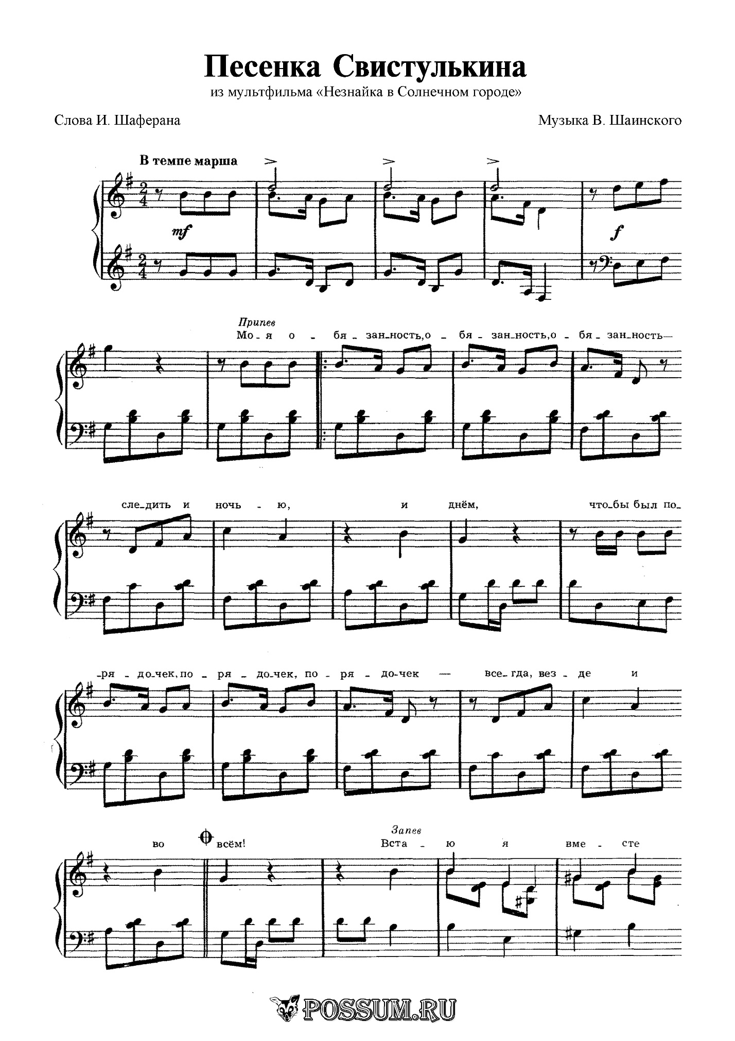

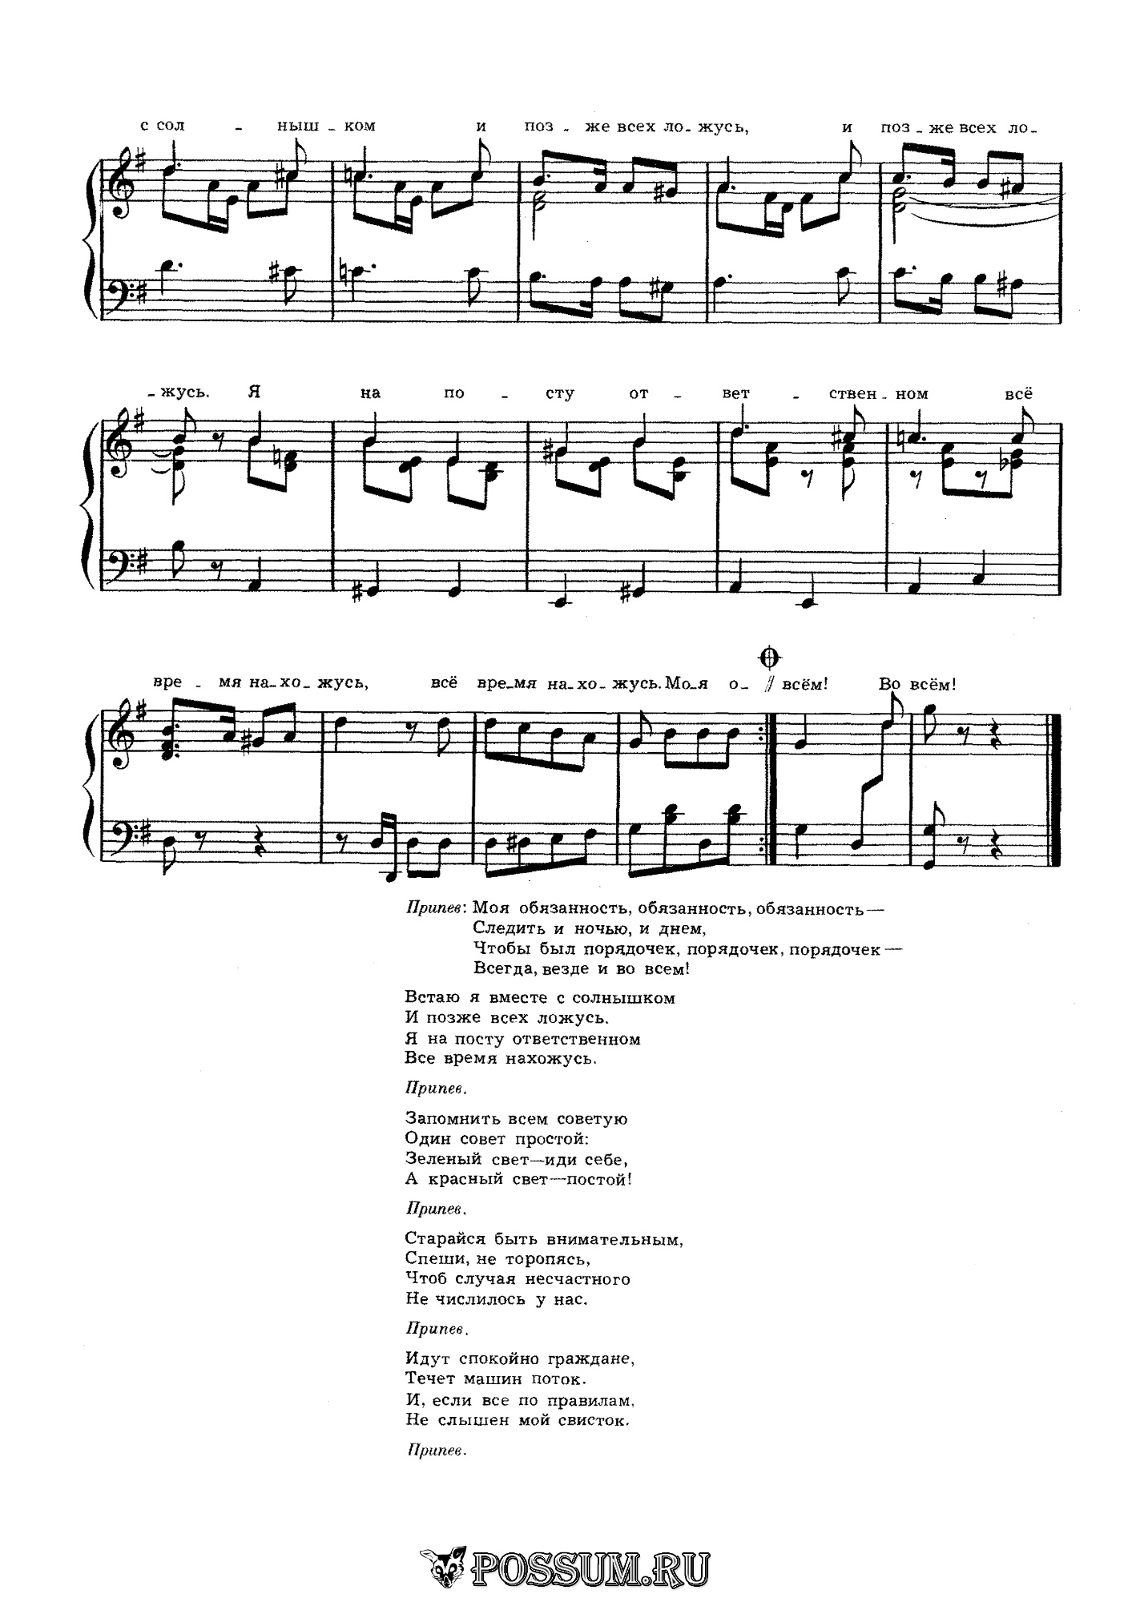

Моя обязанность, обязанность, обязанность –  
Следить и ночью, и днем,  
Чтобы был порядочек, порядочек, порядочек –  
Всегда, везде и во всем!

1. Встаю я вместе с солнышком  
И позже всех ложусь,  
Я на посту ответственном  
Все время нахожусь.

2. Запомнить всем советую  
Один закон простой:  
Зеленый свет – иди себе,  
А красный свет – постой!

3. Старайся быть внимательным  
Спеши, не торопясь,  
Чтоб случая несчастного  
Не числилось у нас.

4. Идут спокойно граждане,  
Течет машин поток.  
И, если все по правилам,  
Не слышен мой свисток.